"Ростелеком" предлагает собирать биометрические образцы голоса и лица в Многофункциональных центрах предоставления государственных и муниципальных услуг. Затраты на переоборудование МФЦ оцениваются в несколько десятков миллиардов рублей.
Идея предоставления государственных услуг по принципу "единого окна" реализуется в России с 2007 года, когда в стране появились первые центры предоставления социально значимых госуслуг. В 2014 году правительство начало развивать бренд "Мои документы", стремясь уйти от бюрократизированного имиджа таких организаций.
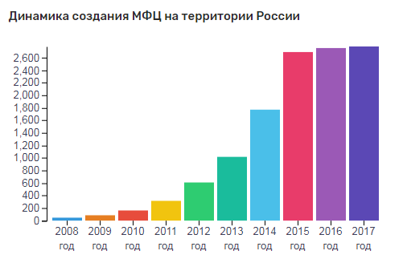
Динамика роста количества МФЦ
В прошлом году на территории России действовало свыше 2,8 тыс. МФЦ и более 10 тыс. ТОСП с охватом 93% населения страны. За год регистрируется около 100 млн обращений в такие центры. Лидерами по количеству точек обслуживания граждан стали Свердловская область, Москва, Петербург и Красноярский край.
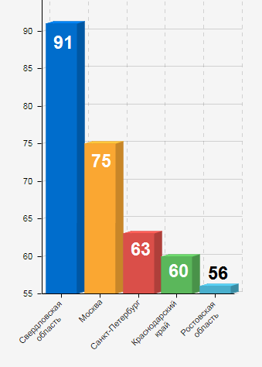
Топ-5 регионов по количеству МФЦ
В "Ростелекоме", выполняющем функцию оператора биометрической системы, считают, что перечень услуг МФЦ можно расширить за счет сбора биометрии. Этот сервис начал действовать в России с июля прошлого года, когда к системе подключились основные банки страны. Пока финансовые организации собирают только слепки голоса и лица, но в будущем в список биометрических маркеров планируется добавить рисунок вен и образец радужной оболочки глаза.
По данным экспертов, процедура сбора биометрических данных пока не пользуется популярностью, поскольку клиенты плохо информированы о преимуществах такого сервиса. Также проникновение услуги сдерживает высокая цена на комплект оборудования - около 5 млн руб. на оснащение одного офиса. Такая ситуация не может радовать "Ростелеком", который напрямую заинтересован в популяризации сервиса, поскольку получает свою долю дохода при каждом обращении в систему. Поэтому компания и пытается расширить число площадок, где будут сдавать биометрические данные. В случае реализации идеи по сбору биометрии в МФЦ, переоборудование таких центров обойдется государству в десятки миллиардов рублей.

